1. 已知质点的运动方程：r=2ti+(2-t²)j,则该质点的运动轨迹方程： 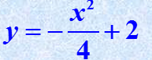。
2. 质点为m₁和m₂的两个物体，具有相同的动量。欲使它们停下来，则外力对它们做的功比W₁:W₂=______m2:m1_____若它们具有相同的动能，欲使它们停下来，则外力的冲量之比为I₁:I₂=√m1:√m2___.
3. 用白光光波源进行双缝实验，用纯红色的滤光片遮盖一条缝，纯蓝色滤光片遮盖另一条缝，可以产生干涉图样（ **ⅹ** ）。
4. 当光波由光波疏介质向波密介质入射时，反射的瞬间会出现“半波损失”的现象。（  **√** ）
5. 质点做简谐运动，同一周期没有完全相同的振动状态。（  **√** ）
6. 关于光电效应实验现象的描述，下列表述总正确的是（  **C** ）
7. 只要入射光的强度足够大，任何种类的材料都有光电效应现象。
8. 如果入射光的强度较小，光照需要持续一定的时间才能产生光电效应现象。
9. 截止电压由入射光的频率决定，与入射光的强度无关。
10. 以上结论都不正确。
11. 关于不确定关系△p ₁△x≥h，h=h/（2π），有以下几种解释：
12. 粒子的动量不可能确定，
13. 粒子的坐标不可能确定
14. 粒子的动量和坐标不可能同时准确的确定
15. 不确定关系不仅适用电子和光子，也适用于其他粒子

其中正确的是（ **C** ）

A (1),(2) B(2),(4)

C(3),(4) D(4),(1)

1. 已知物体质量为m，轮滑的半径为R，转动惯量为J，假设轮滑光滑，求物体的加速度和绳间张力。

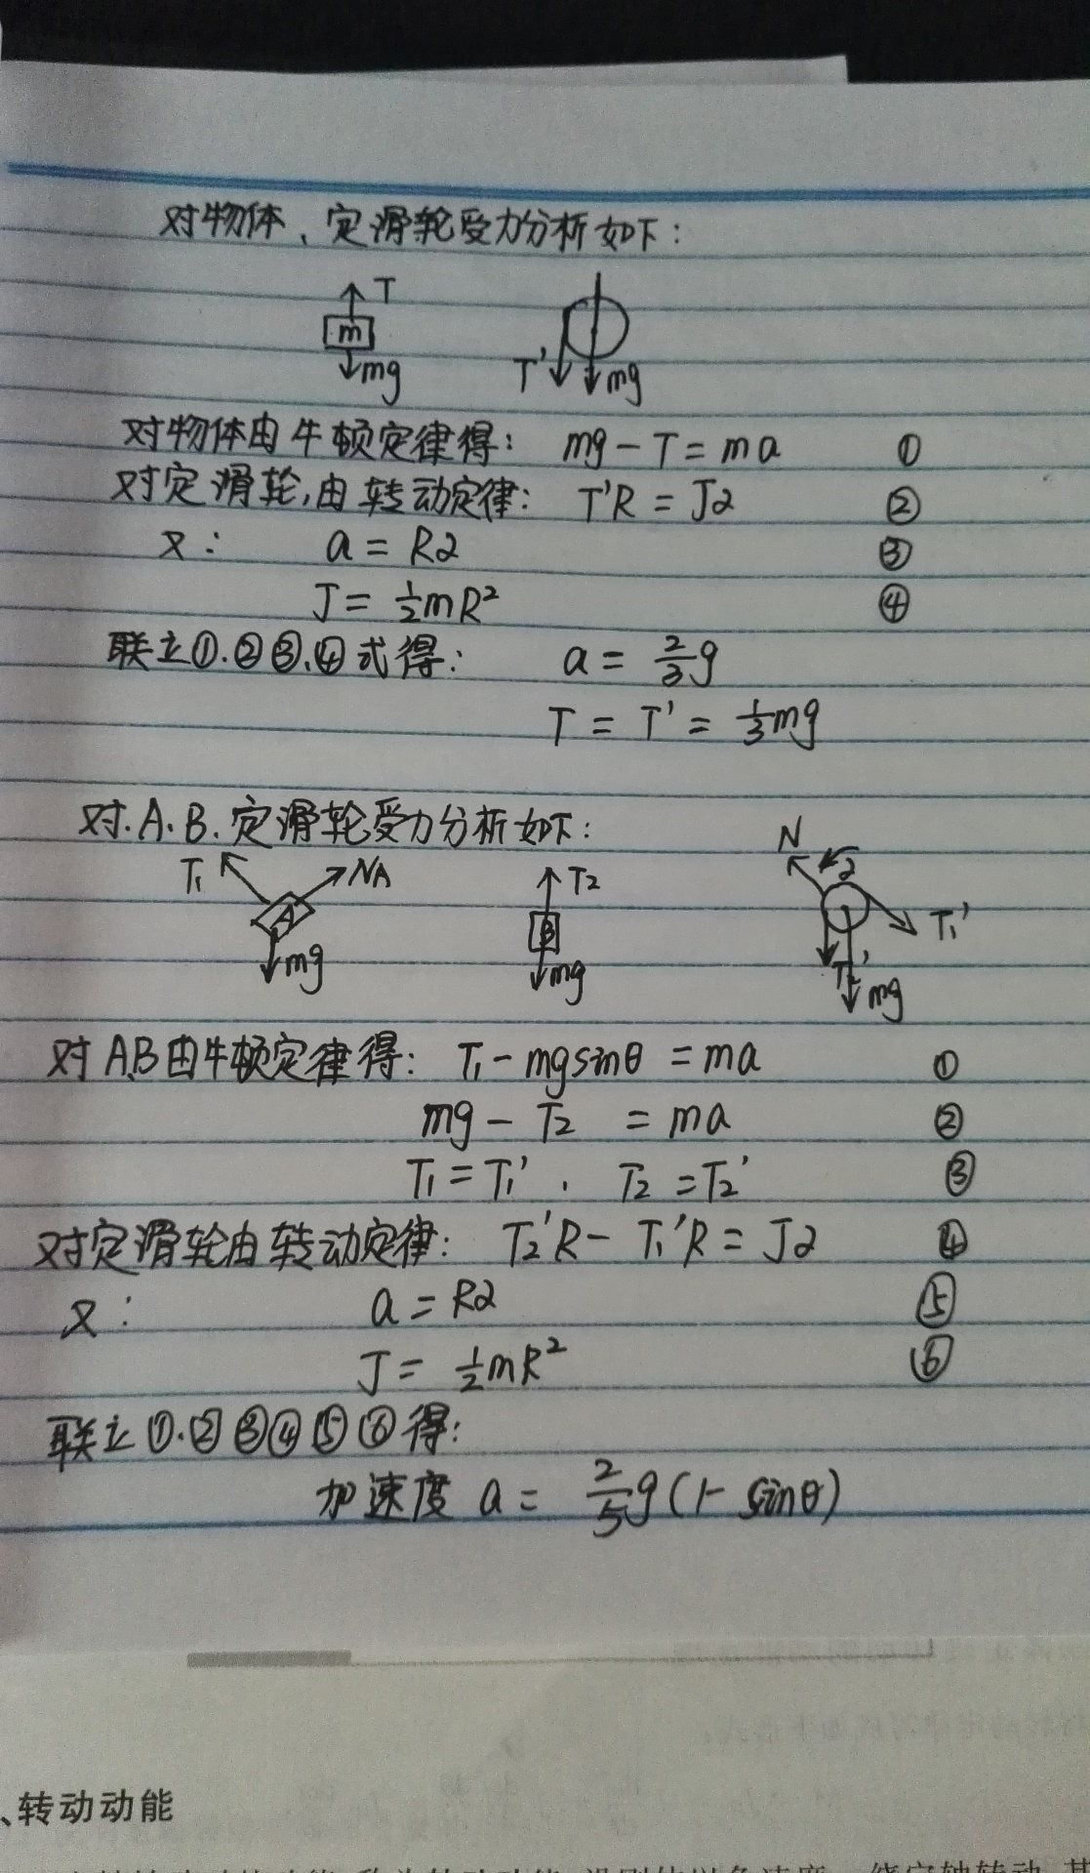

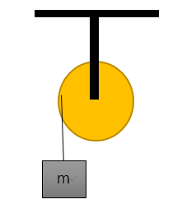 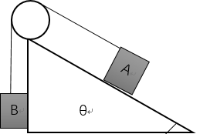

第8题 第9题

1. 质量均为m的两物体A,B。A放在倾角为θ的光滑斜面上，通过滑轮有不可伸长的轻绳与B相连，定滑轮是半径为R的圆盘，其质量也为m，物体运动时，绳与滑轮无相对滑动。求物体的加速度。

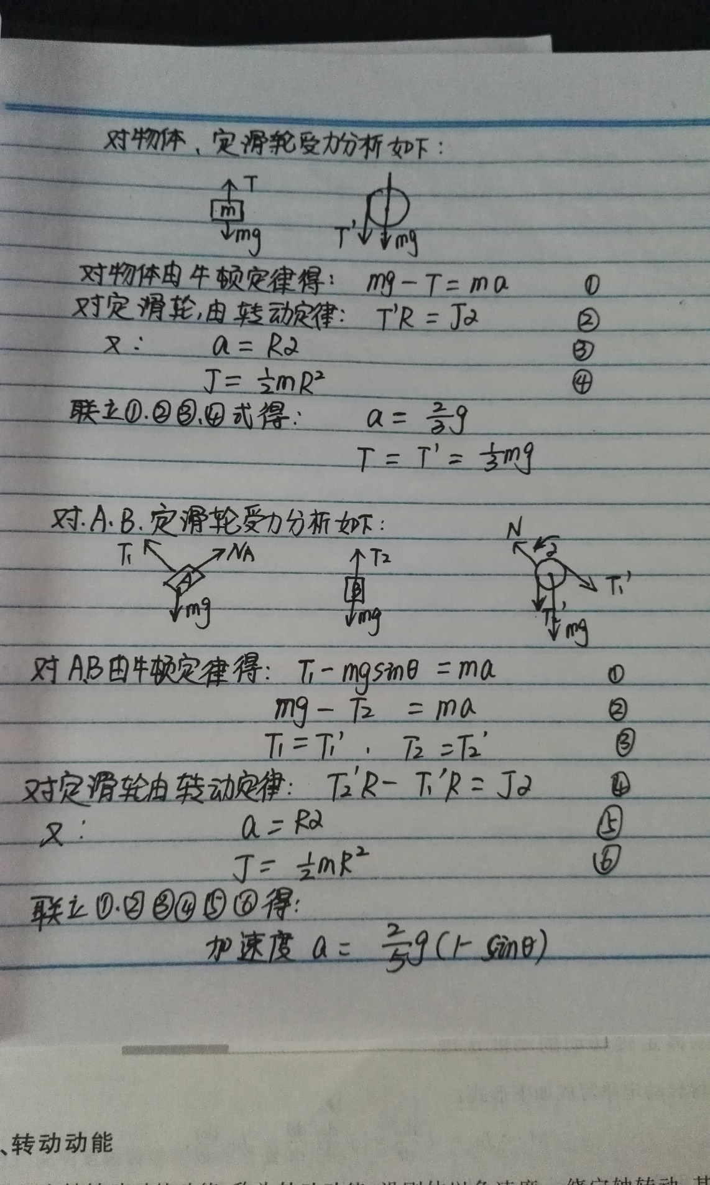

1. 平面简谐波沿x轴正方向传播，振幅为2cm，频率为50hz，波速为200m/s。在t=0处的质点正在平衡位置向y轴正方向运动，求x=4m处煤质质点振动表达式及该点在t=2s时的振动速度。

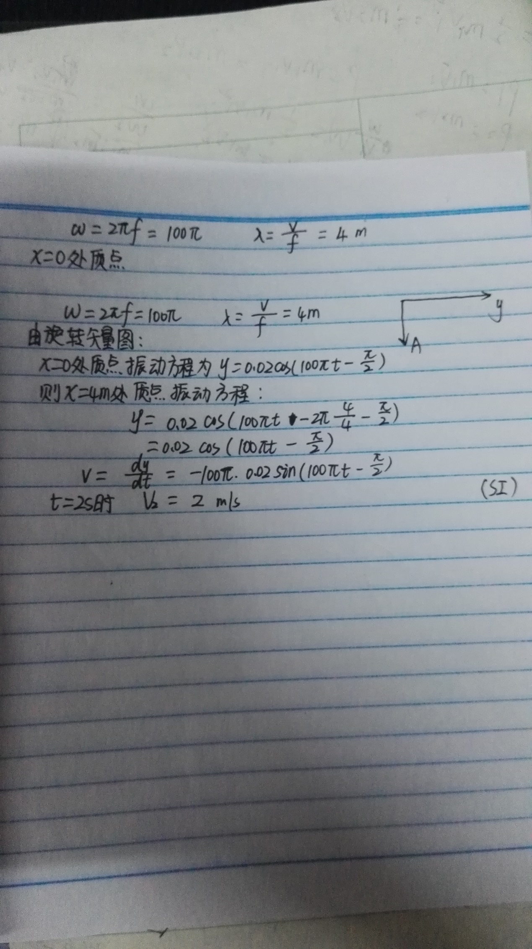

1. 波长为λ=500nm的平行单色光垂直入射到缝宽为**a=1.5×10 -4** m的单缝上，缝后有焦距为t=0.4m的凸透镜，在其焦平面上放置观察屏，求中央明纹两侧的两个第三暗纹之间的距离。

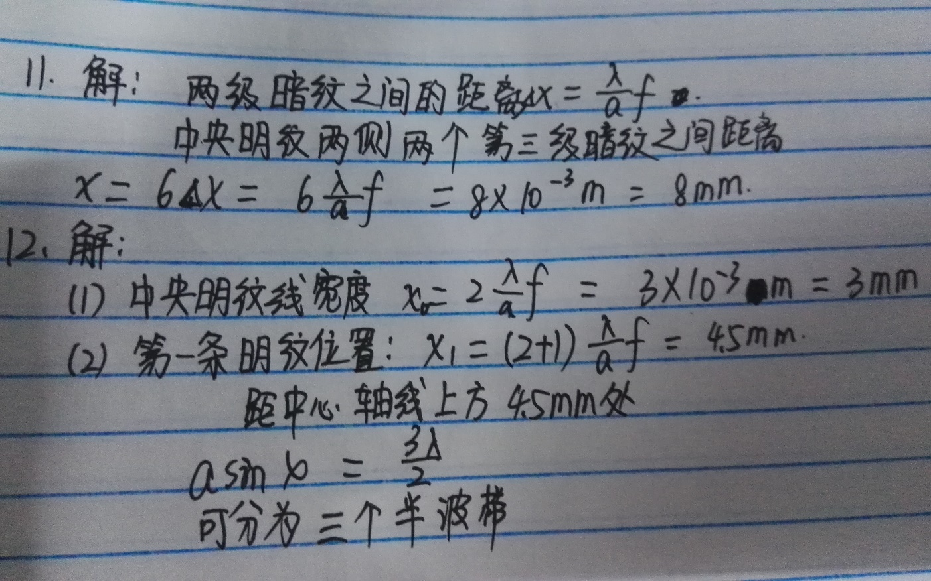

1. 波长为λ为600m的单色光垂直入射到缝宽a=0.2mm的单缝上，缝后用焦距f=50cm的会聚透镜将衍射光会聚到屏幕上，求，（1）中央明纹的线宽度， （2）第一条明纹的位置以及单缝处波面可分为几个半波带？
2. 求半径为R，均匀带电Q的球体内外任意点的电场强度。

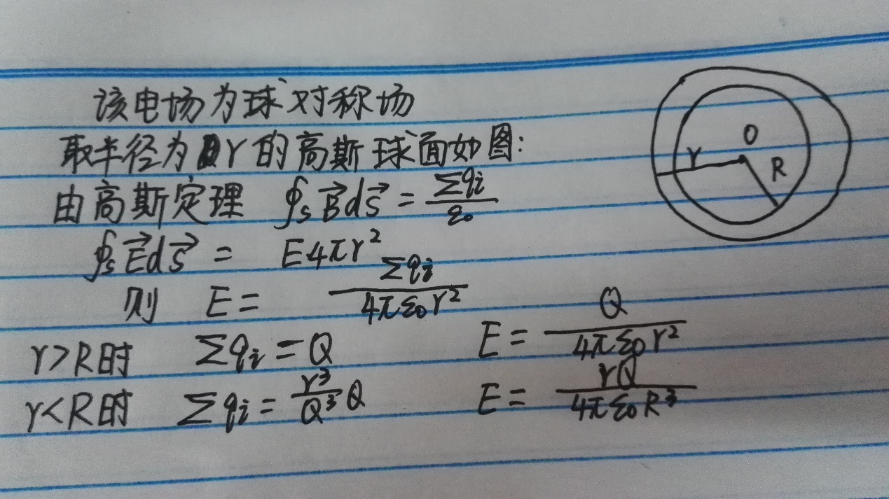

1. 一无限长直导线，载有交变电流I=I ₁coswt，旁边有一个和它共面的矩形线圈abcd，如图所示，求线圈中的感应电动势。